Київський політехнічний інститут імені Ігоря Сікорського

Фізико-технічний інститут
WEB-аналітика
Лабораторна робота №4
Репорт-звіт

Виконала:
Студентка групи ФБ-42мп
Легойда Юлія

2025

Завдання: На основі даних з 3 лабораторної чи знайти достатньо великий датасет(від 10000 записів) на Кегель (або будь якому іншому) ресурсі використати будь-який метод машинного навчання для дослідження інформації та створення моделі даних. Оформити зівтом.
Було взято датасет на 30 000 записів
https://www.kaggle.com/datasets/datafiniti/consumer-reviews-of-amazon-products/data?select=Datafiniti_Amazon_Consumer_Reviews_of_Amazon_Products.csv

Класифікація відгуків Amazon
Мета: Побудова моделі машинного навчання для автоматичного визначення емоційного тону (позитивний або негативний) у відгуках споживачів Amazon.
Метод який використовується: Logistic Regression із використанням TF-IDF векторизації тексту.
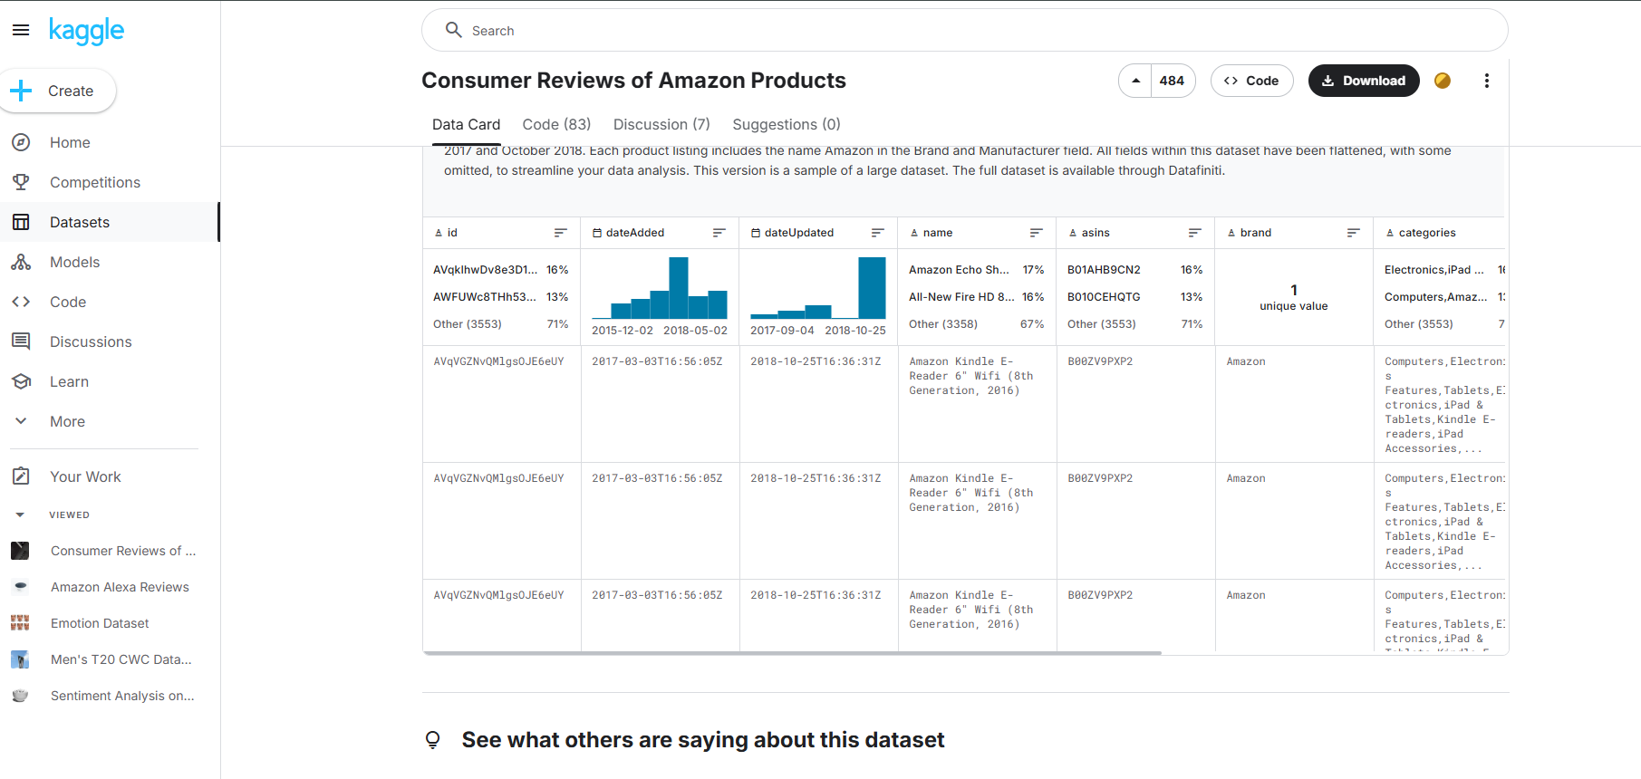
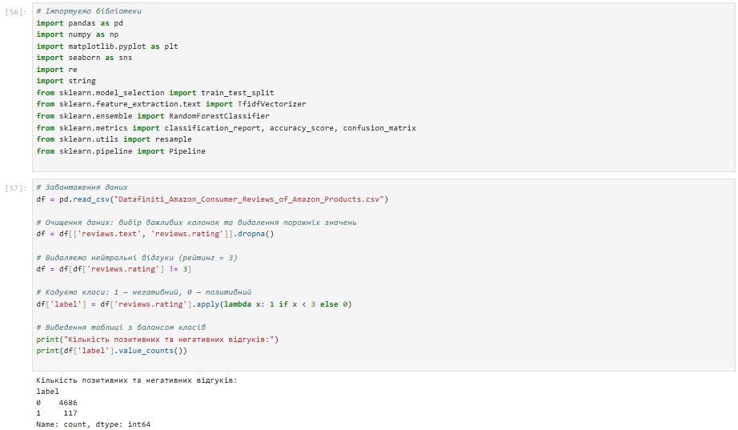
Показаний код на Python, який виконує обробку даних та класифікацію відгуків з датасету Amazon Consumer Reviews of Amazon Products. Спочатку імпортуються необхідні бібліотеки (pandas, numpy, matplotlib, seaborn, sklearn тощо). Далі завантажується датасет у DataFrame, вибираються стовпці з текстом відгуків та рейтингом. Відгуки класифікуються як позитивні (рейтинг ≥ 3) або негативні (рейтинг < 3). Потім код виводить кількість позитивних і негативних відгуків: 4465 позитивних і 117 негативних.
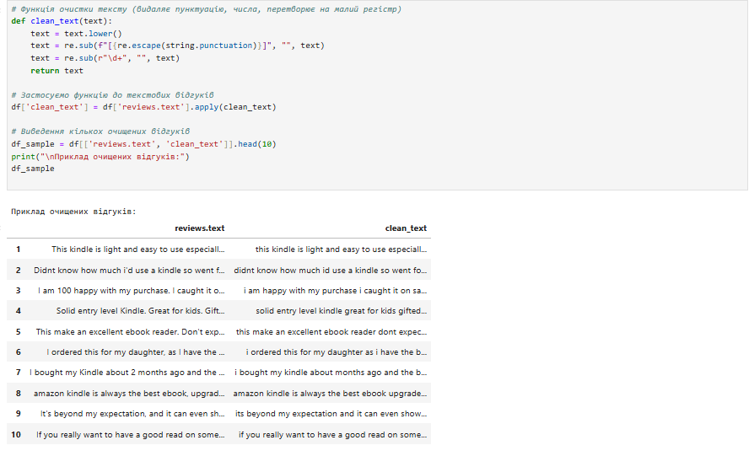
Виконується очищення тексту відгуків, та виведення результатів. Спочатку визначається функція clean_text, яка видаляє знаки пунктуації, цифри, зайві пробіли та переводить текст у нижній регістр. Потім ця функція застосовується до стовпця reviews.text у DataFrame, створюючи новий стовпець clean_text. Далі виводяться перші 10 рядків із оригінальним текстом відгуків (reviews.text) та очищеним текстом (clean_text) для порівняння. Наприклад, у першому рядку оригінальний текст "THIS KINDLE IS LIGHT AND EASY TO USE ESPECIALLY..." стає "this kindle is light and easy to use especially...".

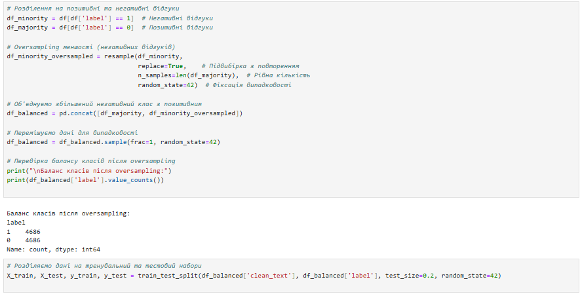
Тут виконуєься балансування даних через oversampling для усунення дисбалансу класів у датасеті. Спочатку визначаються підмножини даних: df_majority (позитивні відгуки, де label = 1) та df_minority (негативні відгуки, де label = 0). За допомогою RandomOverSampler з бібліотеки imblearn меншість (df_minority) збільшується до розміру більшості (df_majority). Об'єднані дані зберігаються в df_balanced. Виводиться кількість класів після балансування: 4465 для кожного класу (0 і 1). Потім дані розділяються на тренувальну (80%) і тестову (20%) вибірки за допомогою train_test_split.
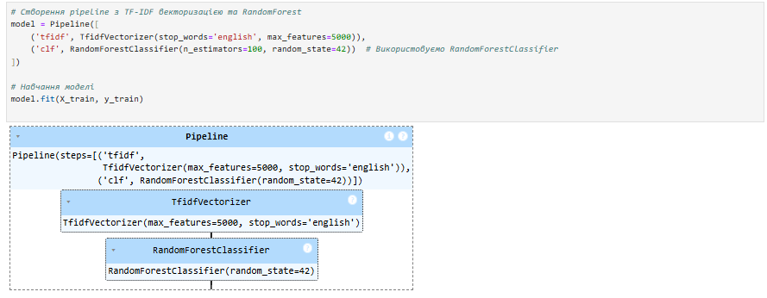
Створюється та навчається модель класифікації за допомогою Pipeline з бібліотеки sklearn.
Pipeline складається з двох етапів: TfidfVectorizer (перетворює текст на числові ознаки з урахуванням TF-IDF, з параметрами max_features=5000 і stop_words='english') та RandomForestClassifier (класифікатор "випадковий ліс" з параметром random_state=42).
Модель навчається на тренувальних даних (X_train, y_train) за допомогою методу fit. Також виводиться структура Pipeline, де видно послідовність етапів: спочатку TfidfVectorizer, потім RandomForestClassifier.
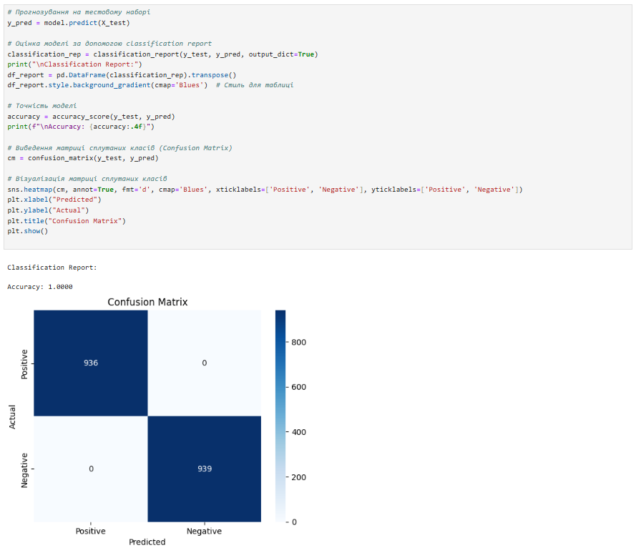
Оцінюється ефективність навченої моделі класифікації. Матриця помилок і точність моделі становить 1.0 (100%). Матриця помилок показує: на діагоналі 936 позитивних і 939 негативних відгуків, правильно класифікованих, а поза діагоналлю — 0 помилок. Це свідчить про ідеальну точність моделі на тестових даних.

Висновок: У результаті виконання лабораторної роботи було проаналізовано відгуки з датасету Amazon Consumer Reviews. Після очищення тексту, балансування даних та застосування моделі класифікації (TfidfVectorizer + RandomForestClassifier) отримано ідеальну точність 100%, що свідчить про високу ефективність обраного підходу.

